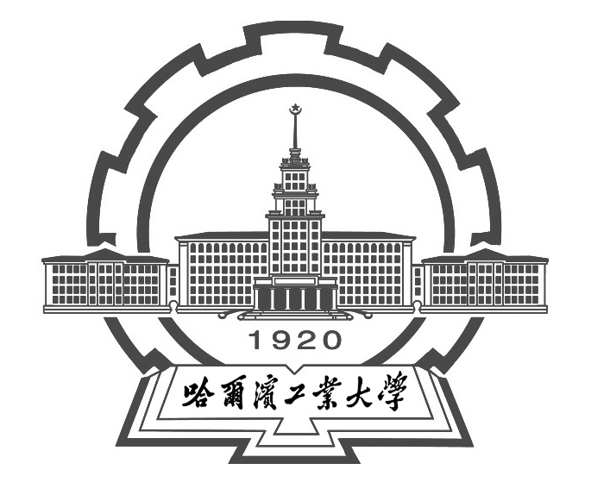
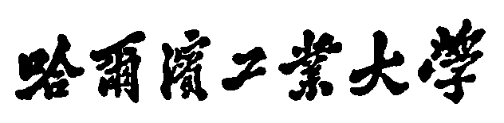
Harbin Institute of Technology
生命科学基础与应用课程论文

题 目：生命科学在可持续发展中的作用
院 系：计算机科学与技术学院
学 号： L170300901
姓 名： 卢兑玧
时 间： 2019.01.05

哈尔滨工业大学

生命科学在可持续发展中的作用
哈尔滨工业大学计算机学院2017级 1703009班 卢兑玧
生命科学是研究生命体各种生命特征和运动规律的科学，它除了包括传统的植物学，动物学，微生物学，细胞学等等，同时也包括其他学科中关于生命的科学问题和人类自我生命的一系列探讨。现代的生命科学是一个非常广阔的科学研究体系，对生命的微观和宏观，都有了更细致深入的发掘。生命科学的大部分研究内容都和人类的生存紧密相连，从最基本的环境问题，粮食危机，到人类的遗传病，慢性衰老等等，都和生命科学分不开^{[4]}。生命科学的发展和所取得的成果为人类提高生存质量，与地球未来和谐统一发展提供了坚实的科学基础。自从有了人类，就有了生命科学。早期的对生物的观察，既是生命科学的开始，也是对生命现象研究的开端。后来人们对生物学的兴趣从简单观察转向了实际应用，例如对动、植物的驯化和饲养，但这些观察和应用的目的都是为了满足人类自身食物和住所的实际需求，而并非有意识的探索^{[2]}。可见，生命科学是在人类的生活实践中自发产生的。
近半个世纪,生命科学飞速发展,生物技术日新月异，生命科学与生物技术在世人面前已展示出了生机勃勃的前景。在人类发展与危机并存的21世纪，生命科学成为自然科学的前沿领域之一。特别是在近几年中，在生命科学研究、生物技术创新重大突破的促进下以及市场需求的强力拉动下，全球范围内的具有划时代意义的生物科技革新在正形成^{[7]}。加快重大生命科学问题的研究、推动生命科学成果向产业转型、占据生物经济时代的制高点是保障国家生物安全逐渐成为世界各国发展战略的重点^{[12]}。因而,社会普遍认同生命科学将成为21世纪的科学研究主旋律,人们期望它能迅速给人类带来实惠。人类生命科学时代的到来，无疑凸显了生命科学教育在人类教育科学中的地位和价值。生命科学的生命性特征及其规律决定了生命科学教育的发展必然具有持续性。
可持续性的思想和概念源远流长，不论是中国还是世界各国都保持有传统的“永续利用”思想的历史。现代可持续发展思想的提出源于人们对环境问题的逐步认识和关注，其产生的背景是人类赖以生存和发展的环境和资源遭到越来越严重的破坏，全球环境问题，如温室效应、臭氧层破坏、酸雨、生物多样性锐减、土地荒漠化等日趋严峻^{[11]}。可持续发展思想在 80 年代逐步形成，1992年的联合国环境和发展大会上正式提出，并被国际社会广泛接受。可持续发展一方面成为全球或国家的战略目标选择，另一方面又成为诊断区域开发及其是否健康运行的标准可持续发展与环境保护既有联系，又不等同^{[10]}。环境保护是可持续发展的重要方面。可持续发展的核心是发展，但要求在严格控制人口、提高人口素质和保护环境、资源永续利用的前提下进行经济和社会的发展。可持续发展，乃当今国际社会普遍高度关注的社会重要发展战略方针问题。
中国是一个发展中国家，正处于经济加速发展时期，环境面临着发展与人口的双重压力。现阶段的环境污染与生态破坏已成为制约中国经济发展和影响人民身体健康的重要原因。中国政府充分认识到环境保护的重要性，将环境保护作为一项基本国策，并进一步提出国家实施可持续发展的战略。中国在迈向现代化的进程中，传统的粗放模式是走不通的，可持续发展才是唯一正确之路。
可持续发展体现三项基本原则，即：公平性原则、可持续性原则和共同性原则。公平性原则是可持续发展的基础，当今世界仍然有占世界 1/5的人口处于贫困状态。这种贫富悬殊、两极分化的世界，是阻碍人类可持续发展的重要阻力，公平的分配和公平的发展是实现全人类可持续发展的基本保证。可持续性原则是在公平性原则的基础上来具体体现，资源与环境是人类生存与发展的基础，是保持人类持续发展的首要条件^{[14]}。由于世界各国社会、历史、文化和发展水平不同，可持续发展需要有共同性原则作保障。各国在可持续发展道路上提出的具体目标、政策和实施是有差异的，但是，可持续发展作为人类发展的重要道路，公平性和可持续性原则是共同的、相辅相成的。在实现走可持续发展道路时，需要采取全
球共同的联合行动。
可持续发展本质是指“既满足现代人的需求以不损害后代人满足需求的能
力”，可持续发展是人类发展的一种方式和道路。它体现了经济、社会、资源和环境的协调发展，“可持续发展”是一个密不可分的体系，既要达到经济社会发展的目的，又要做到节约资源，保护好人类赖以生存的自然环境（大气、淡水、海洋、土地和森林等），使子孙后代不仅能够安居乐业，而且也能可持续的发展^{[15]}。可持续发展的核心是“发展”，精髓是“可持续”，实质是人与自然和谐“共存”。生态环境是可持续发展的重要组成部分，提倡资源持续利用、环境得到保护、社会获得文明、人类在健康的生存、发展和繁衍条件下获得经济和社会的可持续发展。
生命科学与可持续发展之间是相互渗透、相互促进的关系。首先，二者具有统一性。在世界观上，它们都强调的是人类与自然的统一与和谐。将人类和自然视为一个共存共荣的不可分割的有机整体，都把保持和发展一个文明的地球作为实现人类文明的先决条件，反对以牺牲地球文明为代价来实现人类文明的发展。可持续发展着重从实践层面上，生命科学着重从精神层面上，强调经济、社会发展与环境相协调，摒弃片面追求经济效益而不顾生态效益的行为，反对以牺牲环境为代价来求得经济、社会的发展，都认为建设生态文明，实现人与自然的协调发展，经济、生态、社会的可持续发展是全人类共同的责任和义务。共同的历史使命使二者异途同归。
无论从生态文明内涵还是从生态文明本质，生命科学与可持续发展存在着必然的联系，相辅相成，是一个不可分割、人类发展必不可少的系统。我们建设生态文明需要走可持续发展道路，只有坚持可持续发展道路，节能减排、提高能源利用率、发展低碳经济、发展绿色经济，促进可持续发展，才能使生命得以繁衍。它们之间既是相辅相成的关系，又是互相促进的关系，生态文明建设需要经济社会、环境与发展的可持续性。可持续发展是实现生态文明之路所不可缺少的发展道路，生态文明是当今时代需要的一种新的文明理念，它摒弃了征服自然、人定胜天，人类主宰自然的旧观念，逐步地扭转了原有传统的不良行为。可持续发展道路是以绿色经济、低碳经济、循环经济、资源持续利用、能源节约化为特色的发展道路，带给人类绿色生活、低碳生活，创造社会的和谐文明。生命科学则依靠这样的发展方式，带来物质文明和精神文明的同时，也带来以提高生活质量，建立健康和谐社会为目标的精神文明和食粮，为人类的可持续发展创造良好的社会、环境和生存条件。

参考文献
- 生命科学可持续发展教育研究[J].王培生.青海社会科学.2006(02)
- 生命科学导论[M].高等教育出版社,北京大学生命科学学院编写组编,2000
- 生命科学中的可持续发展教育[J].李韶山,王艳.华南师范大学学报(自然科学版). 2001(04)
- 生物教育展望[M].华东师范大学出版社,陆建身主编,2001
- 生命科学相关的分析科学探讨[J].汪尔康.现代科学仪器. 2000(03)
- 生命科学:无尽的前沿[J].裴钢. 图书馆杂志. 2004(07)
- 生命科学 2016年度第28卷总目录[J].生命科学. 2016(12)
- 全社会重视生命科学教育——可持续发展的基础[J].周曾铨.科协论坛.2001（08）
- 生命科学和生物产业是21世纪经济可持续发展的战略性新增长源[A].吴楠，李晓莉.2008中国环境科学学会学术年会优秀论文集（下卷）.2008(05)
- 可持续发展是硬道理——谈人口、资源、环境与可持续发展[J].李道芳.乡镇经济研究.1999(02)
- 什么是“可持续发展”？[J].镇论坛.1995(05)
- 可持续发展与现代领导思维[J].曾宪年.湖南师范大学社会科学学报. 1999(03)
- 实现可持续发展的关键是人力资源能力建设[J].中国人口·资源与环境. 2002(04)
- 建立可持续发展的大协调社会机制[J].赵营波,陆洲.中国人口·资源与环境. 1998(02)
- 探讨生物多样性对可持续发展的意义[J].钱波.北京农业.2012(21)

